关于召开第二届“高等职业教育文化育人高端论坛”
暨第二次全国高职院校文化素质教育工作会议的通知

全国高职院校文化素质教育协作会各成员单位，有关高职院校：
为进一步推进高职院校文化素质教育工作和高素质技能型人才培养教育教学改革，在全国高职院校文化素质教育协作会成立一周年及党的十八大召开之际，全国高职院校文化素质教育协作会协同教育部高等学校文化素质教育指导委员会、教育部高等学校高职高专文化教育类专业教学指导委员会，决定于2012年12月5日-7日在无锡召开第二届“高等职业教育文化育人高端论坛”暨第二次全国高职院校文化素质教育工作会议”，会议委托无锡职业技术学院承办。现将有关事项通知如下：
一、会议主题、内容及形式
会议主题：融合•创新•特色
会议内容：学习贯彻党的十八大会议精神，围绕（1）文化素质教育的内涵与模式创新；（2）高职专业教育与文化素质教育的有机结合；（3）高职院校校园文化的多元融合；（4）高职院校文化素质教育的创新实践；（5）文化素质教育的国际经验与比较等内容，深入探讨高职“文化育人”的实施途径，交流和分享各院校文化素质教育的实践经验和成果，创建具有高职特色的文化素质教育新体系、新模式、新机制。
会议形式：专家报告、专题报告、院校经验交流、分组研讨与交流等。
二、会议时间
12月5日-7日，5日（周三）报到，6、7日（周四、周五）会议及考察（文化考察自愿参加）。
三、参加对象
参加对象：全国高职院校文化素质教育协作会成员单位领导、有关专家及相关负责人，有关高职院校同仁；
四、会议论文征集
论文需切合十八大会议精神，围绕大会主题及大会研讨的五个方面的内容，探讨高职“文化育人”的实施途径，展示各院校文化素质教育的实践经验和成果。
论文提交者将论文电子版（含作者姓名、单位、联系电话和E-mail、摘要和关键词等）报送至会务组邮箱。论文经专家审定后，编入《文化育人》（第二期）专刊。
五、有关费用
参会人员会务费800元/人；会务组为每所参会院校预定2名代表的客房（如有特殊要求，请在会议回执中详细说明）；交通、住宿费用自理。
六、文化考察
线路：无锡灵山或苏州周庄。如有继续文化考察者，会务组将提供帮助。
七、会议地点
无锡君来世尊大酒店
地址：无锡市滨湖区和风路111号（与清舒道交汇处，会展中心西侧）
八、联系方式
电话：0510-85916000（院办）；85916530（文化素质办）
传真：0510-85917000
联系人：王国忠 13003313921
罗嘉军 13665125000
承剑芬 13812285592
司春燕 13961730521
邮箱：wenhua@wxit.edu.cn。
九、其他事宜
会议回执（附件1）、交通信息反馈表（附件2）、会议论文、发言ppt等材料，均发至会务组邮箱。其中，会议回执请于11月20日前反馈，交通信息反馈表请于11月30日前反馈，会议论文请与11月25日前反馈，发言ppt请于12月2日前反馈。
其他未尽事项将另行通知说明。

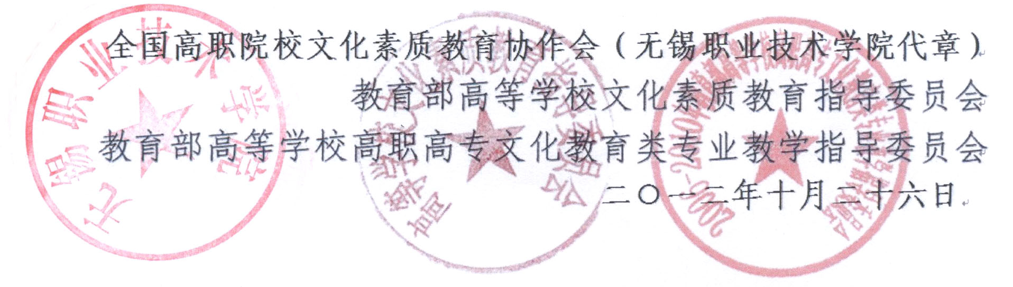

附件1.参会回执
XXXX院校参会回执
参会单位名称 |  | 参会人员姓名
性别 |  | 职务
职称 |  | 办公电话
手机 |  | 电子邮件
住宿要求（单人间 双人间） |  | 备注
本回执可复制，请以“XX院校参会回执” 命名，另存为一个word文档，发至会务组。

附件2.交通信息反馈表
XXXX院校航班信息反馈表
单位名称
参会代表姓名 | 抵达信息 |  |  |  | 返程信息
参会代表姓名 | 航班 | 日期 | 起飞时间 | 着陆时间 | 航班 | 日期 | 起飞时间
备 注 | 如乘火车、自驾车赴会请在此注明详细车次及大约抵达我校的时间

